Трансляционная фотоиндуцированная подвижность молекул азокрасителя в твердых наноструктурированных пленках
Нагорский Н.М.
Сотрудник, кандидат физико-математических наук
Московский государственный университет имени М.В. Ломоносова,
физический факультет, Москва, Россия
E-mail: nikolaynag@gmail.com
В настоящее время материалы на основе азокрасителей представляют все больший интерес для создания различных оптических устройств, поскольку позволяют модифицировать свои свойства под действием света [1]. Модификация свойств материала часто вызвана фотохимическими процессами, такими как транс-цис изомеризация. Однако гораздо более интересным и многообещающим проявлением взаимодействия света с азокрасителями является их способность менять структуру материала не за счет изменения свойств молекул, а посредством их переориентации и перемещения в пространстве.
В предыдущих работах мы предложили новый материал на основе азокрасителя — тонкие наноструктурированные пленки, изготовленные из чистого красителя AD-1 [2]. В отличие от большинства исследованных материалов, такие пленки состоят из чистого красителя и не содержат дополнительных структурных элементов, таких как полимерная матрица. Уникальные свойства данного материала позволили впервые зарегистрировать эффективную двухфотонную фотоориентацию молекул азокрасителя, обусловленную их ориентационной подвижностью [2, 3]. В данной работе сообщается об еще одном интересном свойстве пленок из AD-1, связанном с трансляционной фотоиндуцированной подвижностью молекул.

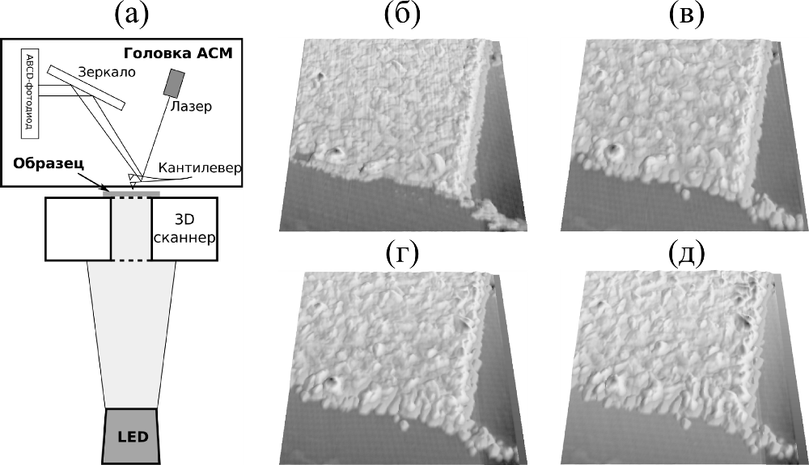
Рис. 1. Схема эксперимента (а) и изменение рельефа пленки под действием света (б-д).

Было обнаружено, что под действием непрерывного неполяризованного некогерентного света, однородного вдоль поверхности пленки по интенсивности, наблюдается перемещение материала пленки на субмикронном масштабе. Эксперимент проводился с помощью сканирующего атомно-силового микроскопа (рис.1а). Образец устанавливался на трехмерный нанопозиционер, снабженный отверстием для освещения снизу. Под образцом на расстоянии около 20 см был установлен светодиод с длиной волны 460 нм, снабженный коллиматором. Освещение производилось по нормали к поверхности образца. Над образцом была установлена головка атомно-силового микроскопа. Сканирование производилось образцом. На пленке были прорезаны две полоски до стекла, на пересечении которых наблюдалось изменение рельефа. Результаты эксперимента представлены на рис.1(б-д), размер показанной на рисунках области поверхности пленки составляет 10х10 мкм. Наблюдаемые изменения рельефа были получены при воздействии света интенсивностью менее 1 мВт/см² в течении нескольких часов. Наиболее заметно рельеф изменяется в начале воздействия, затем модификация замедляется. После окончания облучения сформированный рельеф сохраняется.
На представленных изображениях видно, как в процессе облучения уединенные области красителя на поверхности стекла собираются в капли. На границе непрерывной пленки возникают и прорастают в направлении перпендикулярно границе области чистого стекла, при этом находящийся между ними материал собирается в вытянутые перпендикулярно границе капли.
Данный эффект может быть объяснен фотоиндуцированной подвижностью молекул, связанной с их многократной транс-цис-транс изомеризацией. Благодаря подвижности молекул материал ведет себя подобно очень вязкой жидкости и собирается в капли под действием сил поверхностного натяжения. С течением времени оптическая плотность пленки уменьшается, поскольку молекулы разворачиваются перпендикулярно поверхности образца. Одновременно замедляется изменение рельефа, поскольку подвижность молекул уменьшается. В конце концов все подвижные молекулы разворачиваются в плоскости, перпендикулярной поверхности пленки, и процесс останавливается.
Автор выражает благодарность С.А. Магницкому за научное руководство и В.М. Козенкову за предоставленные материалы. Работа частично поддержана грантом РФФИ 10-02-01089.

1. Neckers, D.C., Günther von Bünau, Jenks, W.S. Advances in Photochemistry. Hoboken, New Jersey: John Wiley&Sons. 2002.
2. Джанг Я.C., Козенков В.М., Магницкий С.А., Нагорский Н.М. Фотоориентация молекул азокрасителя в тонкой твердотельной пленке при нелинейном возбуждении фемтосекундными лазерными импульсами // Квантовая электроника. 2006. Vol. 36, No. 11, С. 1056-1057.
3. Magnitskiy S.A., Nagorskiy N.M., Kozenkov V.M. Orientation of the AD-1 azo-dye molecules in solid nanostructured films upon the two-photon excitation // Laser Physics. 2008. Vol. 18, No. 12, pp. 1400-1410.

